DETERMINAREA ÎN SISTEMUL GEODEZIC WGS-84 A COORDONATELOR PUNCTELOR DE DETALIU ȘI ÎNCADRAREA LOR ÎN HARTA DE OBSTACOLE PENTRU AERODROMUL:  
  
 SANMIHAIU gERMAN

Sanmihaiu German, Timis, RO

Beneficiar: **Asociatia Timisoara Paracuhute Club Sportiv**

Pagină lăsată liberă în mod intenționat.

# Cuprins

1. Cuprins 2

2. Date generale 4

3. Localizare aerodrom 5

Adresa aerodromului. 5

Amplasarea aerodromului 5

Coordonate terenului aerodromului: 5

4. Informatii privind aerodromul 6

Banda pistei - coordonate: 6

Banda pistei – caracteristici fizice: 6

Pistă - coordonate: 7

Pistă – caracteristici fizice: 7

Pistă – Orientare: 7

Puncte aerodrom (THR/ARP) - coordonate: 8

Aeronava de referință. 8

Codul aerodromului 9

Distanțe declarate 9

Condițiile generale de operare a aerodromului 9

5. Operații topo-geodezice 10

6. Măsurători pentru determinarea reţelei de sprijin 11

7. Masuratori GPS 12

8. Compensarea rețelei geodezice 15

9. Determinarea înălţimii obstacolelor si raportarea lor 16

10. Zonele de siguranta 17

ZONA I – Suprafaţa de apropiere 17

ZONA II – Suprafaţa orizontală interioară 18

ZONA IV – Suprafaţa conică 19

Suprafaţa de tranziţie 20

11. Studiu Obstacolare 21

Tabel nr. 1 – obstacole masurate – aerodrom Sanmihaiu German 21

12. Concluzii 23

Tabel nr. 2 – Coordonate wgs 84 ale obstacolelor: 23

Tabel nr. 3 – Coordonate stereografice ale obstacolelor 23

Reprezentarea grafica 24

Tabel nr. 4 - Coordonate wgs 84 si stereografice 1970 ale elementelor pistei 25

13. Anexe 26

Anexa 1 – Plan de incadrare in teritoriu 1:50000 26

Anexa 2 – Plan de incadrare zona 1:20000 27

Anexa 3 – Plan de situatie 1:2500 28

Anexa 3 – Plan de obstacolare: 1:10000 29

Anexa 4 – Plan de obstacolare – cartografic : 1:10000 30

Anexa 5 – Plan de obstacolare – ortofoto : 1:10000 31

Anexa 6 – Plan de obstacolare – model teren : 1:10000 32

Anexa 7 – Profil longitudinal: 1:10000 33

Anexa 5 – ICAO ANNEX 14 Table 4-1 34

# Date generale

|  |  |
| --- | --- |
| **Denumirea lucrării:** | Determinarea în sistemul geodezic wgs-84 a coordonatelor punctelor de detaliu și încadrarea lor în harta de obstacole pentru aerodromul sanmihaiu german, judetul Timis. |
|  |  |
| **Beneficiarul lucrării:** | Asociatia Timisoara Paracuhute Club Sportiv Sat Sânmihaiu German, Com. Sânmihaiu Român, nr.267, jud. Timis, RO - 307381 Telefon: +40 773 787 553 E-mail: office@gojump.ro |
|  |  |
| **Executantul lucrării:** | S.C. BLACK LIGHT S.R.L |
|  |  |
| **Amplasamentul lucrarii:** | Sat Sanmihaiu German, comnuna Sanmihaiu Roman, judetul Timis, Romania. |
|  |  |
| **Obiectivul lucrarii:** | Stabilirea punctelor de detaliu alea aerodromului.  Stabilirea zonelor de siguranta aferente. Identificarea obstacolelor ce penentreaza suprafetele de siguranta si incadrarea cadastrala a acestora. |
|  |  |
| **Caracteristici:** | conform cerințelor, RACR-AD-PETA, ANEXA 14 ICAO-Volumul 1, ANEXA 4 ICAO, ICAO Doc 9137-Part 6, EASA Regulation 139/2014. |
|  |  |
| **Scopul lucrării:** | Documentatie suport in vederea certificarii aerodromului Sanmihaiu Geram |

# Localizare aerodrom

Adresa aerodromului.

Localitatea Sanmihaiu German, nr. 267, comuna Sanmihaiu Roman, Timisoara, Timis Romania.

Cod postal: 307381

Amplasarea aerodromului

|  |  |  |  |  |
| --- | --- | --- | --- | --- |
| **Nr. Crt.** | **C.F. Nr.** | **Localitate** | **Suprafata** | **Destinatia** |
| 1 | 401949 | Sanimhaiu German | 4 ha | Aerodrom |
| 2 | 407786 | Sanimhaiu German | 1 ha |

Coordonate terenului aerodromului:

|  |  |  |  |  |
| --- | --- | --- | --- | --- |
| Denumire | **Coordonate stereografice 1970** | | | Obs |
| X(m) | Y(m) | H (m) MN 1975 |
| T1 | 474950.741 | 192834.880 | 81.79 | - |
| T2 | 474382.132 | 192630.344 | 81.71 | - |
| T3 | 474408.539 | 192731.340 | 81.83 | - |
| T4 | 474932.338 | 192919.757 | 81.70 | - |

|  |  |  |  |  |
| --- | --- | --- | --- | --- |
| Denumire | **Coordonate pe elipsoid WGS 84** | | | Obs |
| Latitudine | Longitudine | H ellipsoid (m) |
| T1 | 45°42'21.27864"N | 21°03'07.89809"E | 124.808 | - |
| T2 | 45°42'02.56261"N | 21°02'59.75658"E | 124.732 | - |
| T3 | 45°42'03.57829"N | 21°03'04.35755"E | 124.853 | - |
| T4 | 45°42'20.81930"N | 21°03'11.85783"E | 124.719 | - |

# Informatii privind aerodromul

Banda pistei - coordonate:

|  |  |  |  |  |
| --- | --- | --- | --- | --- |
| Denumire | **Coordonate stereografice 1970** | | | Obs |
| X(m) | Y(m) | H (m) MN 1975 |
| B1 | 474945.163 | 192860.607 | 81.80 | - |
| B2 | 474924.855 | 192917.065 | 81.74 | - |
| B3 | 474408.539 | 192731.340 | 81.84 | - |
| B4 | 474428.848 | 192674.882 | 81.73 | - |

|  |  |  |  |  |
| --- | --- | --- | --- | --- |
| Denumire | **Coordonate pe elipsoid WGS 84** | | | Obs |
| Latitudine | Longitudine | H ellipsoid (m) |
| B1 | 45°42'21.13942"N | 21°03'09.09833"E | 124.818 | - |
| B2 | 5°42'20.57300"N | 21°03'11.75066"E | 124.759 | - |
| B3 | 45°42'03.57829"N | 21°03'04.35755"E | 124.863 | - |
| B4 | 45°42'04.14470"N | 21°03'01.70542"E | 124.752 | - |

Banda pistei – caracteristici fizice:

|  |  |
| --- | --- |
| Dimensiuni: | 60 x 548 m |
| Lungimea benzii: | 548 m |
| Latimea benzii: | 60 m |
| Natura suprafetei: | naturala, înierbată; |

Spatiu lăsat liber în mod intenționat.

Pistă - coordonate:

|  |  |  |  |  |
| --- | --- | --- | --- | --- |
| Denumire | **Coordonate stereografice 1970** | | | Obs |
| X(m) | Y(m) | H (m) MN 1975 |
| P1 | 474903.733 | 192887.150 | 81.81 | - |
| P2 | 474909.826 | 192870.213 | 81.76 | - |
| P3 | 474449.969 | 192704.796 | 81.85 | - |
| P4 | 474443.876 | 192721.734 | 81.76 | - |

|  |  |  |  |  |
| --- | --- | --- | --- | --- |
| Denumire | **Coordonate pe elipsoid WGS 84** | | | Obs |
| Latitudine | Longitudine | H ellipsoid (m) |
| P1 | 45°42'19.84205"N | 21°03'10.41809"E | 124.829 | - |
| P2 | 5°42'20.01200"N | 21°03'09.62241"E | 124.778 | - |
| P3 | 45°42'04.87563"N | 21°03'03.03781"E | 124.872 | - |
| P4 | 5°42'04.70570"N | 21°03'03.83348"E | 124.782 | - |

Pistă – caracteristici fizice:

|  |  |
| --- | --- |
| Dimensiuni: | 18 x 488 m |
| Lungime: | 488 m |
| Latimea benzii: | 18 m |
| Natura suprafetei: | naturala, înierbată; |

Pistă – Orientare:

|  |  |
| --- | --- |
| Directia 1: | 019° 47' 3" ( True ) |
| Directia 2: | 199° 47' 3" ( True ) |
| **Declinația magnetica:** | **+5° 44'** ± 0° 22'(EAST) changing by 0° 8' E per year |
| Surse: (data de 10.2023) | <https://www.magnetic-declination.com/> <https://www.ngdc.noaa.gov/> |
| Directia 1 | 019° 47' 3" **-** 5° 44' = 014° 03' 3" [Directa 01 Magnetic] |
| Directia 2 | 199° 47' 3" **-** 5° 44' = 194° 03' 3" [Directia 19 Magnetic] |

Puncte aerodrom (THR/ARP) - coordonate:

|  |  |  |  |  |
| --- | --- | --- | --- | --- |
| Denumire | **Coordonate stereografice 1970** | | | Obs |
| X(m) | Y(m) | H (m) MN 1975 |
| ARP | 474676.851 | 192795.973 | 81.82 | - |
| THR 01 | 474446.923 | 192713.265 | 81.83 | - |
| THR 19 | 474906.779 | 192878.682 | 81.76 | - |

|  |  |  |  |  |
| --- | --- | --- | --- | --- |
| Denumire | **Coordonate pe elipsoid WGS 84** | | | Obs |
| Latitudine | Longitudine | H ellipsoid (m) |
| ARP | 45°42'12.35886"N | 21°03'06.72782"E | 124.818 | - |
| THR 01 | 45°42'04.79068"N | 21°03'03.43565"E | 124.831 | - |
| THR 19 | 45°42'19.92701"N | 21°03'10.02028"E | 124.755 | - |

Geoids undulation at ARP 145 FT (44.31 m)

Aeronava de referință.

|  |  |
| --- | --- |
| Producator: | Cessna |
| Model: | 172 |
| Identificator: | C172 |
| MTOW: | 1,157 kg |
| Anvergură: | 10.97 m |
| Inaltime: | 2.72 m |
| Lungime: | 8.28 m |
| Echipaj: | 1 |
| PAX: | 3 |
| TO dist. 50’ | 381 m |

Date conform Doc 9157 Part 1 – Appendix 1

Codul aerodromului

In conformitate cu prevederile legislatiei in vigoare si raportat la caracteristicile tehnice si de zbor ale aeronavelor prevazute a opera pe aerodrom,codul de referinta al aerodromului este:

**1 A**

(“1” = distanta de referinta <800m, “A” = anvergura aeronavei <15m).

Distanțe declarate

TORA =TODA = ASDA = LDA = 488 m

Condițiile generale de operare a aerodromului

* + Conditii zbor – VFR ZI
  + Aerodrom necontrolat.
  + Pista neinstrumentala
  + Apropiere la vedere.

Spatiu lăsat liber în mod intenționat.

# Operații topo-geodezice

Recunoşterea terenului.   
Obiectivul pentru care a fost întocmită documentaţia a fost prezentat de către un reprezentant al beneficiarului echipei de măsurători topografice a executantului.

Recunoaşterea punctelor geodezice.   
S-a efectuat o recunoaştere a punctelor geodezice existente în zonă pentru încadrarea lucrării în sistemul naţional Stereografic 1970.

Sistemul de referinta orizontal: Sistemul geodezic international WGS1984

Parametrii elipsoidului WGS 84:

* semiaxa mare: a = 6378137 m
* semiaxa mica: b = 6356752.314 m
* prima excentricitate: e=0.0818191908426
* turtirea: f=1/298.257223563

Sistemul de referinta vertical: Marea Neagra 75.

Proiectarea reţelei topografice de sprijin.

Punctele au fost astfel amplasate încât să fie asigurată vizibilitatea, pe cât este posibil, faţă de celelalte puncte ale reţelei, faţă de punctele geodezice vechi şi faţă de punctele de detaliu.

Măsurătorile s-au efectuat cu staţii totale Leica TS02, aparatură GPS LEICA.   
Pentru măsurătorile dinamice RTK (Real Time Kinematic) s-au folosit receptoare GPS Leica Sistem 1200 și staţia permanentă Timiș.

Materializarea punctelor reţelei topografice s-a realizat cu borne FENO, buloane metalice şi ţăruşi din lemn.

Spatiu lăsat liber în mod intenționat.

# Măsurători pentru determinarea reţelei de sprijin

Reţeaua de sprijin este constituită din:

* 3 puncte vechi din reteaua geodezicã de stat;
* 18 puncte noi;

Masuratori clasice:

Mãsurãtorile pentru punctele retelei topografice de sprijin au fost efectuate cu statii totale Leica , ce asigurã o precizie de determinare de 2cc pentru directii si 5 mm pentru distante. Mãsurãtorile au fost efectuate astfel încât sã fie asigurate preciziile de determinare specifice acestui gen de lucrãri si anume ± 1 cm pentru punctele retelei topografice de sprijin (în compensare ca retea liberã).Directiile orizontale au fost mãsurate prin metoda turului de orizont cu douã serii, reducându-se la o directie de referintã (de obicei punctul cel mai depãrtat). Au fost obtinutre astfel douã valori pentru fiecare directie.Distantele au fost mãsurate dus-întors, fiecare de 2 ori, iar în compensare a fost introdusã media. Unghiurile zenitale au fost masurate de 2 ori cãtre fiecare punct vizat. Având 2 valori, se va face o medie a acestora. De asemenea, având unghiurile zenitale reciproce între statii s-au putut calcula 4 diferente de nivel. În fiecare statie a fost mãsuratã înãltimea aparatului cu o precizie de ± 0,5 cm si s-a notat înãltimea punctului vizat pentru a obtine valoarea corectã a diferentei de nivel.

În fiecare punct stationat au fost efectuate cãte douã determinãri pentru:

* directiile orizontale;
* unghiurile zenitale corespunzãtoare cotei terenului si cotei la vârful obiectului;
* distantele înclinate;

Direcţiile orizontale au fost măsurate prin metoda turului de orizont cu două serii, reducându-se la o direcţie de referinţă (de obicei punctul cel mai depărtat). S-au obţinut astfel două valori pentru fiecare direcţie.

Direcţiile orizontale au fost măsurate prin metoda turului de orizont cu două serii, reducându-se la o direcţie de referinţă (de obicei punctul cel mai depărtat). S-au obţinut astfel două valori pentru fiecare direcţie.

Distanţele au fost măsurate dus-întors, fiecare de 2 ori, iar în compensare va fi introdusă media.

* Unghiurile zenitale s-au măsurat de 2 ori către fiecare punct vizat. Având 2 valori, se va face o medie a acestora. De asemenea, având unghiurile zenitale reciproce între staţii se pot calcula 4 diferenţe de nivel. În fiecare staţie s-a măsurat înălţimea aparatului cu o precizie de ±0,5 cm şi s-a notat înălţimea punctului vizat pentru a obţine valoarea corectă a diferenţei de nivel.
* Mãsurãtorile de teren au fost prelucrate pentru obtinerea valorilor medii ale directiilor orizontale, unghiurilor zenitale si distantelor înclinate.
* În fiecare statie au fost efectuate reducerile la elipsoid si calculate mediile pentru fiecare directie orizontalã.
* Distantele înclinate mãsurate au fost reduse la distantele orizontale si apoi calculate la planul de proiectie "Stereografic 1970".
* Datele astfel prelucrate au intrat în calculul coordonatelor provizorii pentru toate punctele noi ale retelei de sprijin

# Masuratori GPS

Structura Sistemului GPS:

Sistemul GPS este conceput din 3 segmente principale :

* Segmentul spaţial: sateliţii sistemului; semnalul transmis de sateliţi;
* Segmentul de control: staţiile de control staţiile master;
* Segmentul utilizator: aparatura utilizată

Structura semnalului GPS   
  
Sarcina principală a sateliţilor este de a emite semnale, care să poată fi recepţionate cu receptoare adecvate. Pentru aceasta fiecare satelit este prevăzut cu ceasuri (oscilatoare), un microprocesor şi o antenă. Asigurarea cu energie este realizată de baterii solare. Satelitul GPS are un oscilator de înaltă precizie cu frecvenţa fundamentală de 10.23Mhz (banda L de frecvenţe).

Toate celelalte frecvenţe derivă din aceasta:

* L1 la 1575.42 MHz λ= 19 cm
* L2 la 1227.60 MHz λ= 24 cm

Semnalul de navigaţie actual constă în: unda purtătoare din banda L modulată cu codul P sau cu codul C/A(S) şi mesajul de navigaţie.

Codul are caracteristicile unui zgomot aleator, dar este de fapt un cod binar generat cu un algoritm matematic şi de aceea este denumit "zgomot pseudo-aleator" (PRN –Pseudo Range Noise). Codul P şi codul C/A sunt defazate cu 90° unul faţă de celălalt. Codul C/A se repetă la fiecare 1ms, pe când codul P are o perioadă de 267 zile. Această secvenţă de 267 zile este divizată astfel încât fiecărui satelit îi este asociată o porţiune unică de o săptămână din cod, care nu se suprapune cu nici o altă secvenţă a altui satelit. Pentru măsurarea precisă a timpului, fiecare satelit conţine câteva oscilatoare de înaltă precizie, si in grad de stabilitate ridicat.

Segmentul de control are următoarele atribuţii:

Calcularea efemeridelor sateliţilor;

* Determinarea corecţiilor pentru efemeridele satelitare (inclusiv implementarea tehnicilor SA şi AS la sistemul GPS);
* Menţinerea standardului de timp, prin supravegherea stării de funcţionare a ceasurilor satelitare şi extrapolarea mersului acestora;
* Transferul mesajelor de navigaţie spre sateliţi;

Controlul integral al sistemului.

Datele de la staţiile de urmărire (staţii monitor), a căror poziţii sunt bine cunoscute, sunt transmise staţiei master. Aici, orbitele sateliţilor sunt precalculate împreună cu corecţiile de ceas ale sateliţilor. Aceste date sunt apoi transmise sateliţilor corespunzători formând o parte esenţială a mesajului satelitului. Sincronizarea timpului sateliţilor este una din funcţiile cele mai importante ale segmentului decontrol. De aceea, staţia master este conectată direct cu timpul standard al Observatorului Naval al USA din Washington D.C."Defense Mapping Agency" (D.M.A.) este serviciul care furnizează efemeride precise pentru sateliţii sistemului GPS pe o bază de calcul săptămânală. În prezent există şi alte organizaţii care calculează efemeride precise ca de exemplu National Geodetic Survey din Rockville, Maryland etc.D.M.A. operează cu 5 staţii monitor, distribuite global pentru a întări acoperirea sateliţilor furnizată de către cele 5 staţii monitor ale Forţelor Aeriene (U.S.A.F.). Aceste staţii sunt: Colorado Spring din Colorado care este staţia master (Master Control Station), Hawaii, Kwajalein (în insulele Marshall din Oceanul Pacific), Diego Garcia (insulă în Oceanul Indian) şi Ascension (insulă în sudul Ocenului Atlantic).   
Sistemul de control include:

* Staţiile monitor care recepţionează mesajul de navigaţie;
* Staţiile master (de control) care prelucrează datele brute pentru a furniza;
* Poziţiile precise ale sateliţilor şi corecţiile de ceas;
* Staţiile care sunt folosite pentru actualizarea memoriei sateliţilor şi retransmiterea subsecventă a datelor de la satelit la utilizat

Segmentul utilizator

Segmentul utilizator include diferite tipuri de receptoare şi echipament periferic, necesare pentru operaţiile de teren ale receptoarelor GPS şi pentru prelucrarea datelor cu Programul de post procesare GPS ( GPPS ).

Receptoarele sunt componentele principale ale segmentului utilizator şi cuprind:

receptorul GPS propriu-zis; antena: platforma antenei şi preamplificator; cablu conector; apărători împotriva semnalelor reflectate; cabluri (10, 20, 30m), baterie (internă şi/sau externă) şi bastoane de măsurare a înălţimii antenei.

Antenele receptoarelor GPS pot fi: antene monopol; antene helix; antene spiralhelix şi antene microstrip (cu bandă îngustă). Echipamentul periferic al segmentului utilizator constă în: calculatoare ce au implementate softuri specifice; imprimante; dischete, etc. Acest echipament periferic este necesar pentru prelucrarea datelor şi listarea rezultatelor într-o formă adecvată, cât şi pentru stocarea informaţiilor. Antena recepţionează semnalele de la sateliţii vizibili, punctul de referinţă fizic pentru semnalele recepţionate fiind centrul de fază, care poate să difere faţă de centrul geometric al antenei. Poziţia centrului de fază depinde de modul de construcţie al antenei şi variază în funcţie de direcţia de incidenţă a semnalelor satelitare.

Semnalele sunt transmise mai întâi la amplificatorul de semnal şi ulterior la unitatea de înaltă frecvenţă ca unitate efectivă de recepţie. Aici semnalele sunt identificate şi apoi prelucrate. La majoritatea receptoarelor semnalele recepţionate de la un satelit sunt dirijate spre un canal unic de recepţie. Întreaga instalaţie de recepţie este coordonată de un microprocesor, care asigură şi stocarea datelor şi efectuează calculele pentru o poziţionare în timp real. Printr-o unitate de control, care în esenţă constă dintr-o tastatură şi un monitor, utilizatorul poate comunica cu receptorul. În memoria receptorului sunt înregistrate măsurătorile şi mesajele de navigaţie. Alimentarea cu energie electrică poate fi efectuatăfie direct de la reţea, fie prin baterii externe.

Scopul prelucrării semnalului constă în a determina timpul de propagare a semnalului prin intermediul codului C/A sau P(Y), să decodifice semnalul de navigaţie şi să reconstruiască unda purtătoare a semnal ului. Dacă un receptor poate să înregistreze numai codurile şi mesajele de navigaţie, se vorbeşte de receptoare de navigaţie.Pentru scopuri geodezice sunt necesare receptoare care pe lângă înregistrarea timpului de propagare mai permit şi măsurători de fază pe unda purtătoare. Aici se poate face din nou o diferenţiere între receptoarele care operează pe o singură frecvenţă şi receptoarele care operează pe ambele frecvenţe. Metoda statica a fot prima metodă dezvoltată în cadrul măsurătorilor GPS. Poate fi utilizată pentru măsurarea bazelor lungi, de obicei de 20 km) şi mai lungi.Un receptor este amplasat pe un punct ale cărui coordonate sunt cunoscute ( in cazul de fata au folosite statiile permanente amplasate de ANCPI). Acesta este cunoscut sub denumirea de receptor bază (mamă). Celălalt receptor( in cazul d fata au fost ampalsate simultan 3) este amplasat la celălalt capăt al bazei şi este cunoscut sub denumirea de mobil (rover).Datele sunt apoi înregistrate de ambele staţii simultan. Durata de timp între înregistrările de date a fost setată la intervale de 15 secunde.

Receptorii au colectat datele pentru o perioadă de 8 ore. Această perioadă este influenţată de lungimea bazei, de numărul sateliţilor observaţi şi de geometria sateliţilor. Ca regulă de bază, timpul de observaţie este de minim o oră pentru o lungime a bazei de 20 km cu 5 sateliţi şi un GDOP predominant de 8. Ca o estimare empirică a preciziei măsurătorilor relative, se poate considera ±5 mm (3mm) +1 ppm din lungimea bazei. Aceasta este metoda principală pentru crearea reţelelor geodezice de sprijin. Pentru prelucrarea datelor GPS a fost utilizat softul TOPCONTOOLS. Planificarea sesiunilor GPS, se stabilește intervalul de timp ideal pentru realizarea măsurătorilor.   
Pentru a obţine rezultate cât mai corecte și a asigura o stabilitate și încredere în soluţi, s-a folosit un soft specializat în prelucrarea datelor GPS, numit Leica Geo Office COMBINED.

# Compensarea rețelei geodezice

Pentru compensare a fost utilizată metoda observațiilor indirect ponderate. În calcul au fost introduse ca date de intrare coordonatele provizorii, direcțiile orizontale și distanțele reduse obținute în etapa anterioarã, prelucrarea efectuându-se în bloc pentru triangulație si trilaterație, precum pentru diferențele de coordonate ∆x si ∆y.

Prin compensare s-a realizat concomitent obținerea unor corecții pentru mărimile măsurate cât și a celor mai probabile valori pentru coordonatele punctelor geodezice.

Corecțiile măsurătorilor s-au determinat în diferite etape ale prelucrării.

Pentru a obtine coordonatele în sistem Stereografic 1970 pentru punctele mãsurate în sistem WGS 84 s-a utilizat algoritmul Helmert pentru determinarea celor 7 parametri.

Etapele de lucru sunt descrise mai jos:

* Existența a minim cinci puncte comune determinate în sistem absolut WGS 84 si Stereo70.
* Calculul ondulației geoidului pentru punctele comune. Transformarea cotei normale hn în cotã elipsoidalã he.
* Transformarea coordonatelor din sistemul Stereografic 1970 (x,y,he)KR prin formulele cu coeficienți constanți, în coordonate geodezice (B,L,he)KR referite la elipsoidul Krasovski.
* Transformarea coordonatelor geodezice (B,L,he)KR în coordonate carteziene (X,Y,Z)KR.

Coordonatele punctelor comune (X,Y,Z)WGS determinate cu receptoare GPS referite la WGS- 84 si (X,Y,Z)KR referite la elipsoidul Krasovski sunt folosite la determinarea celor 7 parametri ai transformãrii Helmert .

* Coordonatele (X,Y,Z)WGS pentru alte puncte decât cele comune pot fi transfomate cu ajutorul celor 7 parametri Helmert în (X,Y,Z)KR referite la elipsoidul Krasovski folosind parametri de transformare calculati în pasul anterior.
* Toate coordonatele carteziene (X,Y,Z)KR pot fi transformate în coordonate geodezice (B,L,he)KR .
* Punctele cu coordonate geodezice (B,L,he)KR de pe suprafata elipsoidului sunt proiectate pe planul secant (Sistemul Stereografic 1970), rezultând (x,y,he)KR .

# Determinarea înălţimii obstacolelor si raportarea lor

Pentru obstacole accesibile (la care s-a putut măsura distanţa în mod direct), înălţimea a fost determinată conform procedeelor topografice clasice. Pentru obstacole inaccesibile (la care nu s-a putut măsura distanţa în mod direct), înălţimea a fost determinată cu ajutorul unei baze auxiliare de măsură şi a unor procedee topografice speciale. Pentru control, înălţimea unor obstacole a fost determinată din mai multe puncte ale reţelei de sprijin, obstacolele având astfel mai multe determinari.

Pentru determinarea poziţiei planimetrice a obstacolelor, la teren au fost efectuate radieri din punctele reţelei de sprijin. Pentru control, unele obstacole au fost determinate din mai multe puncte ale reţelei de sprijin, obstacolele având astfel mai multe determinari.

Coordonatele planimetrice obţinute au fost raportate, împreună cu zonele de obstacolare.

S-a realizat un plan topografic digital pe care au fost raportate punctele determinate.

Pentru a evidenţia obstacolele care depăşesc înălţimea admisă, acestea au fost semnalizate pe plan cu roșu. Fiecare obstacol este reprezentat prin semn convențional în funcție de scara planului și a fost trecută denumirea precum și înălțimea lui.

Spatiu lăsat liber în mod intenționat.

# Zonele de siguranta

ZONA I – Suprafaţa de apropiere

* suprafaţă trapezoidală înclinată (la fiecare capăt al pistei, în prelungirea axului);
* baza mică a trapezului coincide cu marginea benzii pistei;
* simetrică faţă de prelungirea axului pistei;
* extindere/distanţă orizontală de la capătul benzii pistei, pe direcţia axului pistei 1600m
* evazare spre exterior: 10°;   
    
  Lungimea marginii interioare: **60m**  
  Distanţa la prag: **30m**  
  Divergenţa (pe fiecare parte): **10%**  
    
  Prima sectiune:  
  Lungimea: **1600 m**  
  Panta: **5%**

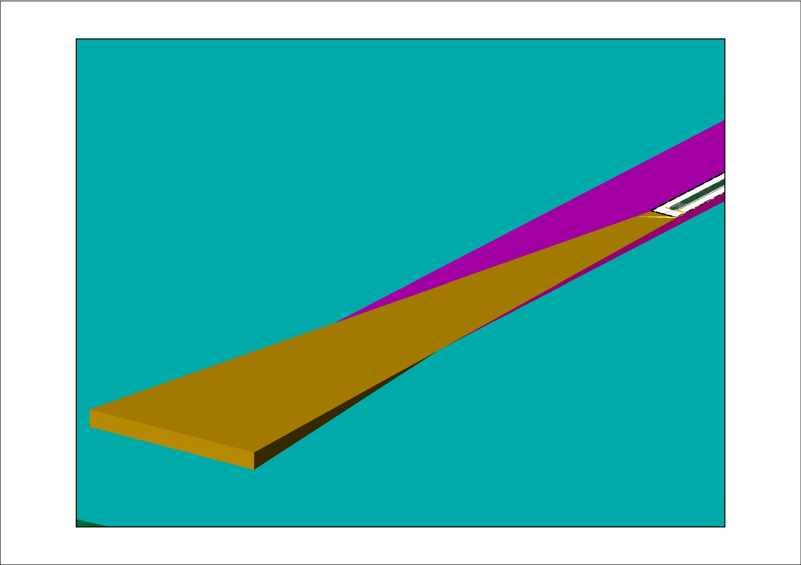

ZONA II – Suprafaţa orizontală interioară

* Suprafaţă din care se exclude Zona I;
* extindere/distanţă orizontală de la marginile benzii pistei, în orice direcţie: 2.000 m, exclusiv Zona I
* înălţimea marginii exterioare: +45,0 m faţă de cota aerodromului   
  (MN 81.82 m )

Înălţimea: +45m  
 Raza: 2000 m

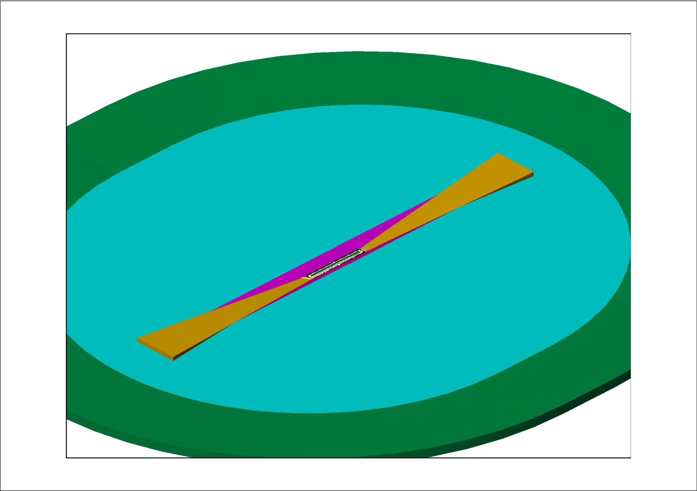

Spatiu lăsat liber în mod intenționat.

ZONA IV – Suprafaţa conică

* suprafaţă conică, începând de la extremitatea Zonei II
* interesează obstacolele cu înălţimi egale sau mai mari de 45,0 m faţă de cota aerodromului (MN 81.82 m).   
    
  Panta: 5%  
  Înălţimea: +35 m

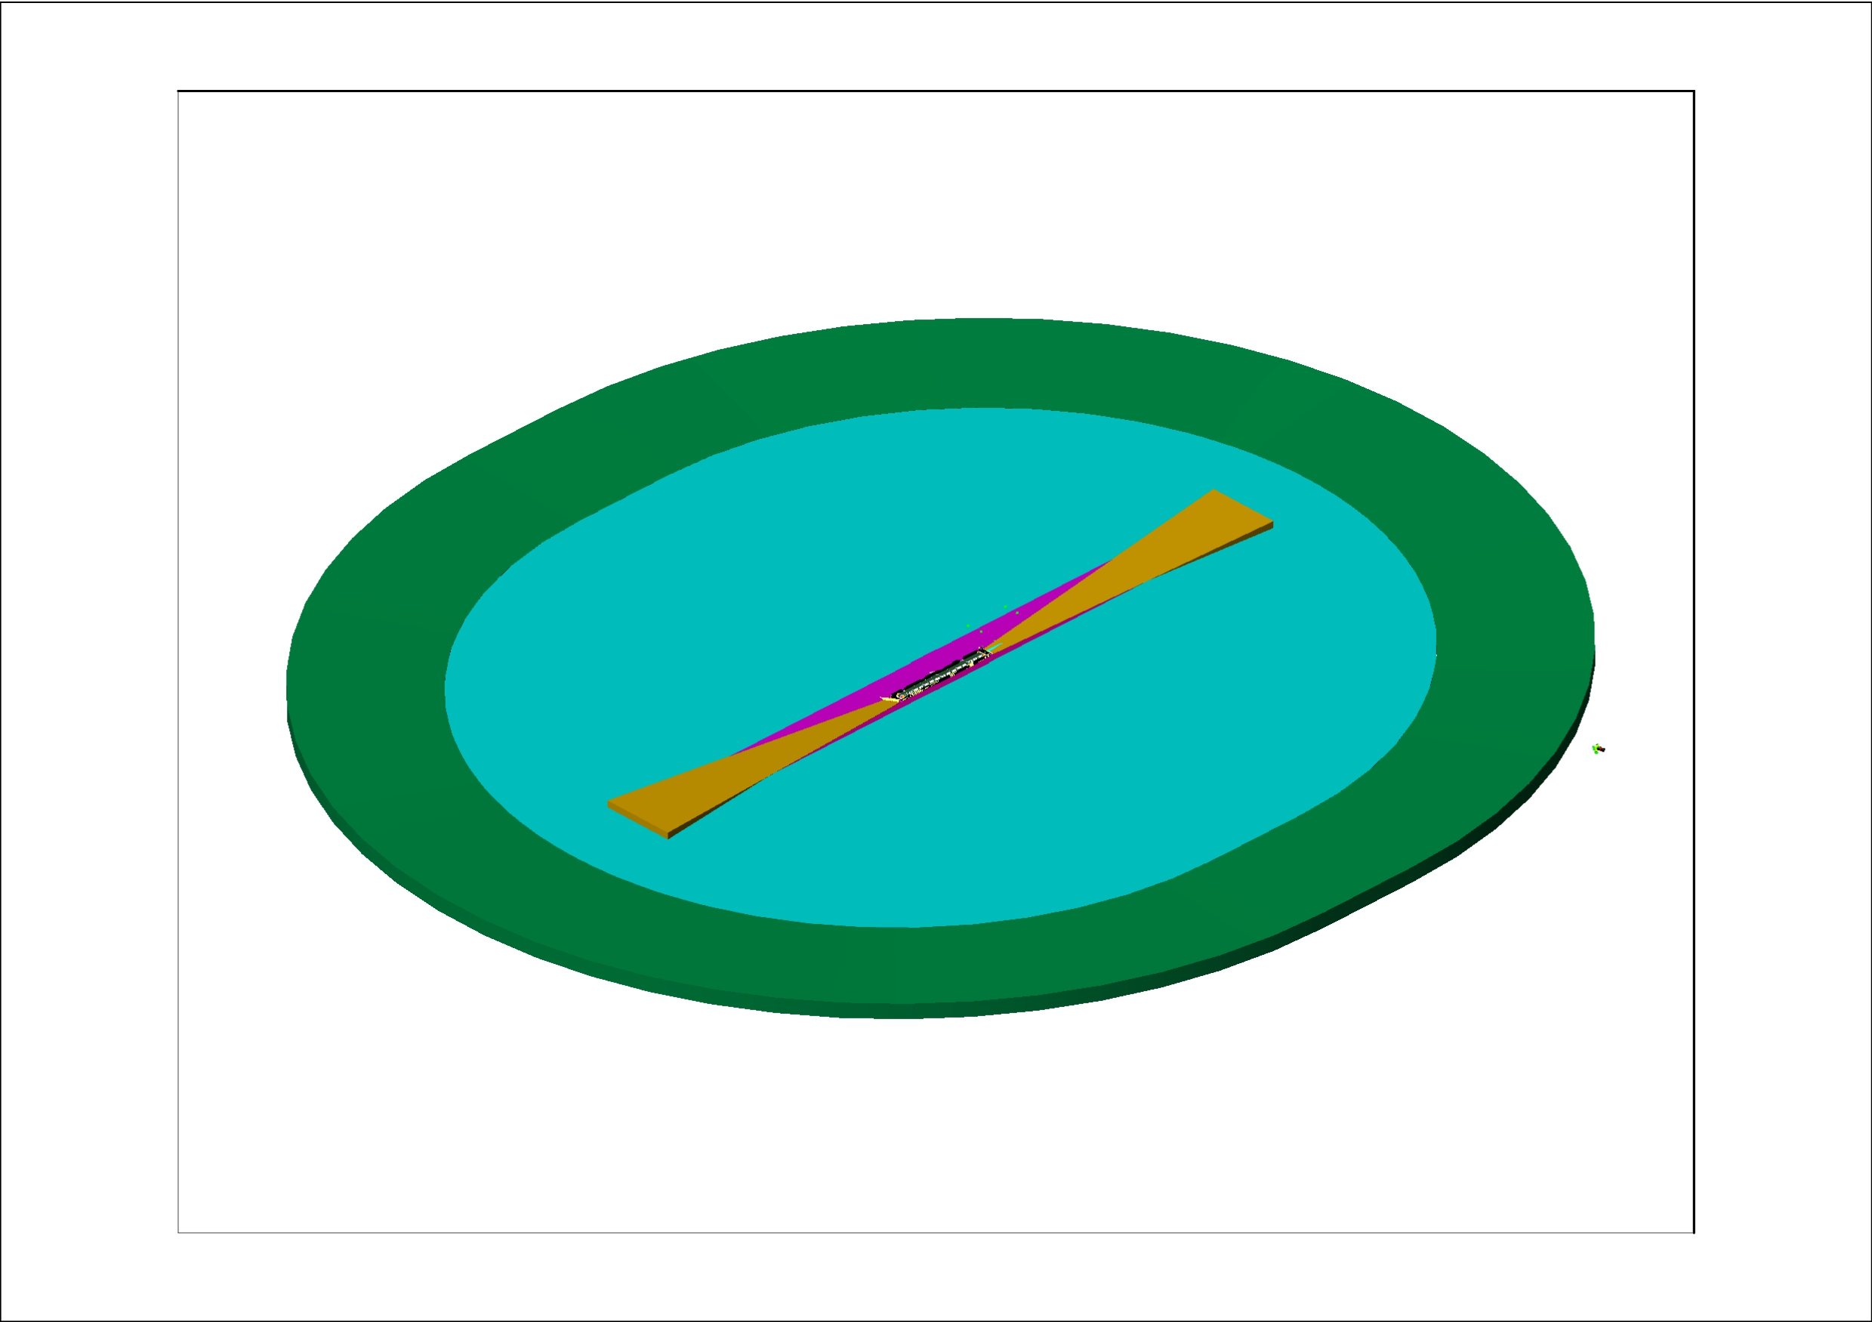

Spatiu lăsat liber în mod intenționat.

Suprafaţa de tranziţie

Suprafața de tranziție este delimitată de:

* o margine inferioară, care începe de la intersecția marginii suprafeței de apropiere șisuprafața orizontală interioară, ce coboară de-a lungul marginii suprafeței de apropiere până lamarginea interioară a acestei suprafețe și se continuă pe lungimea benzii paralel cu axul pistei
* o margine superioară, situată în planul suprafeței orizontale interioare
* Panta 20%



Spatiu lăsat liber în mod intenționat.

# Studiu Obstacolare

Tabel nr. 1 – obstacole masurate – aerodrom Sanmihaiu German

Data efectuării măsurătorilor: 03.2023

|  |  |  |
| --- | --- | --- |
| **THR 01** | **ARP** | **THR 19** |
| 45°42'04.79068"N | 45°42'12.35886"N | 45°42'19.92701"N |
| 21°03'03.43565"E | 21°03'06.72782"E | 21°03'10.02028"E |
| Cota MN 75: 81.83 m | Cota MN 75: 81.82 m | Cota MN 75: 81.76 m |

|  |  |  |  |  |  |  |  |  |  |  |  |  |  |
| --- | --- | --- | --- | --- | --- | --- | --- | --- | --- | --- | --- | --- | --- |
| Nr.crt | Denumire obstacol | Sursa | Balizat | Coordonate pe elipsoid WGS 84 | | | Cote la planul de referință Marea Neagra 1975 | | | Pozitia fata de ax PDA | Distanta la ax  (m) | Distanta pe ax prag  THR20  (m) | Distanta pe ax prag  THR02  (m) |
| Latitudine | Longitudine | Cota sol ellipsoid  (m) | Cota sol  (m) | Inaltime  (m) | Cota varf  (m) |
| 1 | Biserica 1 | M | NA | 45°42'38.54009"N | 21°01'49.99477"E | 126.097 | 83.12 | 24.31 | 107.43 | V | 1823.93 | 7.30 | 573.98 |
| 2 | Biserica 2 | M | NA | 45°42'38.51328"N | 21°01'51.18505"E | 126.097 | 83.12 | 24.31 | 107.43 | V | 1799.05 | 14.01 | 580.69 |
| 3 | Biserica 3 | M | NA | 45°42'38.63965"N | 21°01'51.19086"E | 126.097 | 83.12 | 24.31 | 107.43 | V | 1800.07 | 17.78 | 584.46 |
| 4 | Biserica 4 | M | NA | 45°42'38.63619"N | 21°01'51.43761"E | 126.097 | 83.12 | 24.31 | 107.43 | V | 1794.93 | 19.24 | 585.91 |
| 5 | Biserica 5 | M | NA | 45°42'38.46237"N | 21°01'51.42963"E | 126.097 | 83.12 | 24.31 | 107.43 | V | 1793.53 | 14.05 | 580.73 |
| 6 | Biserica 6 | M | NA | 45°42'38.38479"N | 21°01'51.54186"E | 126.097 | 83.12 | 24.31 | 107.43 | V | 1790.51 | 12.47 | 579.14 |
| 7 | Biserica 7 | M | NA | 45°42'38.23288"N | 21°01'51.53571"E | 126.097 | 83.12 | 24.31 | 107.43 | V | 1789.27 | 7.94 | 574.62 |
| 8 | Biserica 8 | M | NA | 45°42'38.14809"N | 21°01'51.41628"E | 126.097 | 83.12 | 24.31 | 107.43 | V | 1790.98 | 4.68 | 571.36 |
| 9 | Biserica 9 | M | NA | 45°42'38.15167"N | 21°01'51.18542"E | 126.097 | 83.12 | 24.31 | 107.43 | V | 1795.79 | 3.33 | 570.01 |
| 10 | Biserica 10 | M | NA | 45°42'38.11825"N | 21°01'51.18499"E | 126.097 | 83.12 | 24.31 | 107.43 | V | 1795.50 | 2.34 | 569.02 |
| 11 | Biserica 11 | M | NA | 45°42'38.14009"N | 21°01'49.98140"E | 126.097 | 83.12 | 24.31 | 107.43 | V | 1820.61 | 4.60 | 562.08 |
| 12 | Stalp 1 | M | NA | 45°42'28.20979"N | 21°03'07.93812"E | 124.55 | 81.56 | 10.44 | 92 | V | 117.68 | 193.60 | 760.28 |
| 13 | Stalp 2 | M | NA | 45°42'25.82196"N | 21°03'06.89597"E | 124.591 | 81.6 | 10.44 | 92.04 | V | 117.75 | 116.48 | 683.16 |
| 14 | Stalp 3 | M | NA | 45°42'23.40427"N | 21°03'05.84628"E | 124.452 | 81.46 | 10.44 | 91.9 | V | 117.71 | 38.44 | 605.11 |
| 15 | Cladire 1 | M | NA | 45°42'23.05011"N | 21°03'06.85664"E | 124.793 | 81.8 | 7.35 | 89.15 | V | 93.60 | 34.35 | 601.03 |
| 16 | Cladire 2 | M | NA | 45°42'22.97521"N | 21°03'06.82366"E | 124.793 | 81.8 | 7.35 | 89.15 | V | 93.61 | 31.93 | 598.61 |
| 17 | Cladire 3 | M | NA | 45°42'23.09433"N | 21°03'06.27888"E | 124.793 | 81.8 | 7.35 | 89.15 | V | 105.96 | 32.01 | 598.69 |
| 18 | Cladire 4 | M | NA | 45°42'22.72900"N | 21°03'06.11579"E | 124.793 | 81.8 | 7.35 | 89.15 | V | 106.05 | 20.19 | 586.87 |
| 19 | Cladire 5 | M | NA | 45°42'22.61047"N | 21°03'06.66420"E | 124.793 | 81.8 | 7.35 | 89.15 | V | 93.63 | 20.15 | 586.82 |
| 20 | Cladire 6 | M | NA | 45°42'22.53547"N | 21°03'06.63169"E | 124.793 | 81.8 | 7.35 | 89.15 | V | 93.63 | 17.73 | 584.40 |
| 21 | Cladire 7 | M | NA | 45°42'22.65234"N | 21°03'06.08563"E | 124.793 | 81.8 | 7.35 | 89.15 | V | 105.98 | 17.73 | 584.41 |
| 22 | Cladire 8 | M | NA | 45°42'22.62622"N | 21°03'06.07378"E | 124.793 | 81.8 | 7.35 | 89.15 | V | 105.99 | 16.89 | 583.56 |
| 23 | Cladire 9 | M | NA | 45°42'22.64957"N | 21°03'05.96256"E | 124.793 | 81.8 | 7.35 | 89.15 | V | 108.50 | 16.88 | 583.55 |
| 24 | Cladire 10 | M | NA | 45°42'23.19094"N | 21°03'06.19860"E | 124.793 | 81.8 | 7.35 | 89.15 | V | 108.49 | 34.36 | 601.04 |
| 25 | Stalp 4 | M | NA | 45°42'21.81136"N | 21°03'08.62875"E | 124.494 | 81.5 | 4.4 | 85.9 | V | 45.77 | 8.93 | 575.61 |
| 26 | Stalp 5 | M | NA | 45°42'24.05490"N | 21°03'09.64783"E | 124.543 | 81.55 | 4.4 | 85.95 | V | 44.88 | 81.64 | 648.32 |
| 27 | Stalp 6 | M | NA | 45°42'26.29884"N | 21°03'10.62909"E | 124.292 | 81.3 | 4.4 | 85.7 | V | 44.78 | 154.12 | 720.80 |
| 28 | Stalp 7 | M | NA | 45°42'28.64598"N | 21°03'11.58906"E | 124.391 | 81.4 | 4.4 | 85.8 | V | 46.04 | 229.52 | 796.20 |
| 29 | GSM 1 | M | NA | 45°42'20.64678"N | 21°03'20.88682"E | 124.596 | 81.6 | 54.67 | 136.27 | E | 218.44 | 51.87 | 618.55 |
| 30 | GSM 2 | M | NA | 45°42'20.48705"N | 21°03'21.12643"E | 124.596 | 81.6 | 54.67 | 136.27 | E | 224.84 | 48.66 | 615.34 |
| 31 | GSM 3 | M | NA | 45°42'20.26208"N | 21°03'21.04467"E | 124.596 | 81.6 | 54.67 | 136.27 | E | 225.17 | 41.50 | 608.18 |
| 32 | GSM 4 | M | NA | 45°42'20.42181"N | 21°03'20.80506"E | 124.596 | 81.6 | 54.67 | 136.27 | E | 218.77 | 44.71 | 611.39 |
| 33 | GSM 5 | M | NA | 45°42'14.08577"N | 21°04'31.99477"E | 126.21 | 83.2 | 40.05 | 123.25 | E | 1749.31 | 306.93 | 873.60 |
| 34 | GSM 6 | M | NA | 45°42'14.13424"N | 21°04'32.21698"E | 126.21 | 83.2 | 40.05 | 123.25 | E | 1753.47 | 309.76 | 876.44 |
| 35 | GSM 7 | M | NA | 45°42'13.97879"N | 21°04'32.28545"E | 126.21 | 83.2 | 40.05 | 123.25 | E | 1756.29 | 305.60 | 872.28 |
| 36 | GSM 8 | M | NA | 45°42'13.93032"N | 21°04'32.06325"E | 126.21 | 83.2 | 40.05 | 123.25 | E | 1752.13 | 302.77 | 869.44 |
| 37 | Biserica 12 | M | NA | 45°42'39.91493"N | 21°05'18.24636"E | 127.005 | 84 | 23.4 | 107.4 | E | 2473.63 | 1362.02 | 1928.70 |
| 38 | Biserica 13 | M | NA | 45°42'40.17842"N | 21°05'18.26794"E | 127.005 | 84 | 23.4 | 107.4 | E | 2471.70 | 1366.91 | 1933.59 |
| 39 | Biserica 14 | M | NA | 45°42'40.13671"N | 21°05'19.23670"E | 127.005 | 84 | 23.4 | 107.4 | E | 2492.12 | 1374.83 | 1941.51 |
| 40 | Biserica 15 | M | NA | 45°42'39.87322"N | 21°05'19.21511"E | 127.005 | 84 | 23.4 | 107.4 | E | 2494.05 | 1369.94 | 1936.62 |
| 41 | STALP 8 | M | NA | 45°42'25.88255"N | 21°03'27.08795"E | 125.406 | 82.412 | 12.81 | 95.222 | E | 299.63 | 245.67 | 812.35 |
| 42 | STALP 9 | M | NA | 45°42'25.21020"N | 21°03'22.98876"E | 126.064 | 83.07 | 9.386 | 92.456 | E | 220.84 | 199.95 | 766.62 |
| 43 | STALP 10 | M | NA | 45°42'25.92417"N | 21°03'23.29963"E | 124.857 | 81.864 | 10.483 | 92.347 | E | 220.85 | 223.00 | 789.68 |
| 44 | STALP 11 | M | NA | 45°42'26.67227"N | 21°03'23.63207"E | 125.537 | 82.544 | 12.531 | 95.075 | E | 220.99 | 247.20 | 813.87 |
| 45 | STALP 12 | M | NA | 45°42'27.48299"N | 21°03'19.95983"E | 125.244 | 82.252 | 13.085 | 95.337 | E | 137.68 | 247.98 | 814.65 |
| 46 | STALP 13 | M | NA | 45°42'28.28524"N | 21°03'16.40070"E | 125.2 | 82.209 | 12.762 | 95.171 | E | 56.79 | 249.22 | 815.90 |
| 47 | STALP 14 | M | NA | 45°42'29.05546"N | 21°03'13.00029"E | 124.937 | 81.946 | 12.55 | 94.696 | V | 20.52 | 250.52 | 817.20 |
| 48 | STALP 15 | M | NA | 45°42'29.51180"N | 21°03'09.69244"E | 124.731 | 81.741 | 10.156 | 91.897 | V | 93.09 | 243.13 | 809.81 |
| 49 | STALP 16 | M | NA | 45°42'29.60822"N | 21°03'09.28862"E | 124.777 | 81.787 | 10.042 | 91.829 | V | 102.32 | 243.43 | 810.11 |
| 50 | STALP 17 | M | NA | 45°42'29.86252"N | 21°03'09.38069"E | 124.929 | 81.939 | 12.821 | 94.76 | V | 102.71 | 251.53 | 818.20 |
| 51 | STALP 18 | M | NA | 45°42'30.65324"N | 21°03'05.82992"E | 125.111 | 82.122 | 12.703 | 94.825 | V | 183.32 | 252.49 | 819.16 |
| 52 | STALP 19 | M | NA | 45°42'31.44949"N | 21°03'02.31246"E | 126.844 | 83.856 | 10.993 | 94.849 | V | 263.29 | 253.82 | 820.50 |

# Concluzii

Considerand caracteristici fizice ale pistei, pozitia acesteia, tipul de operatiuni si zonele de siguranta aferente astfel cum sunt ele definite in RACR-PETA si Icao ANNEX 14 Vol-I, table 4-1 Dimensions and slopes of obstacle limitation surfaces — Approach runways la data efectuarii masuratorilor urmatoarele obscacole penetreaza suprafata de siguranta:

|  |  |  |  |  |  |  |  |  |  |  |  |  |  |
| --- | --- | --- | --- | --- | --- | --- | --- | --- | --- | --- | --- | --- | --- |
| Nr.crt | Denumire obstacol | Sursa | Balizat | Coordonate pe elipsoid WGS 84 | | | Cote la planul de referință Marea Neagra 1975 | | | Pozitia fata de ax PDA | Distanta la ax  (m) | Distanta pe ax prag  THR20  (m) | Distanta pe ax prag  THR02  (m) |
| Latitudine | Longitudine | Cota sol ellipsoid  (m) | Cota sol  (m) | Inaltime  (m) | Cota varf  (m) |
| 1 | ANTENA GSM | Masuratori | Da | 45°42'20.45443"N | 21°03'20.96575"E | 124.596 | 81.6 | 54.67 | 136.27 | E | 221.80 | 46.69 | 613.36 |

Tabel nr. 2 – Coordonate wgs 84 ale obstacolelor:

Tabel nr. 3 – Coordonate stereografice ale obstacolelor

|  |  |  |  |  |  |  |  |  |  |  |  |  |
| --- | --- | --- | --- | --- | --- | --- | --- | --- | --- | --- | --- | --- |
| Nr.crt | Denumire obstacol | Sursa | Balizat | Coordonate stereografice 1970 | | | Cote la planul de referință Marea Neagra 1975 | | Pozitia fata de ax PDA | Distanta la ax  (m) | Distanta pe ax prag  THR20  (m) | Distanta pe ax prag  THR02  (m) |
| X  (m) | Y  (m) | Cota sol  M.N. 1975  (m) | Inaltime  (m) | Cota varf  (m) |
| 1 | ANTENA GSM | Masuratori | Da | 474911.3485 | 193116.0415 | 81.6 | 54.67 | 136.27 | E | 221.80 | 46.69 | 613.36 |

Reprezentarea grafica

Reprezentarea grafica a suprafetelor penetrate si pozitie obstacolelor.

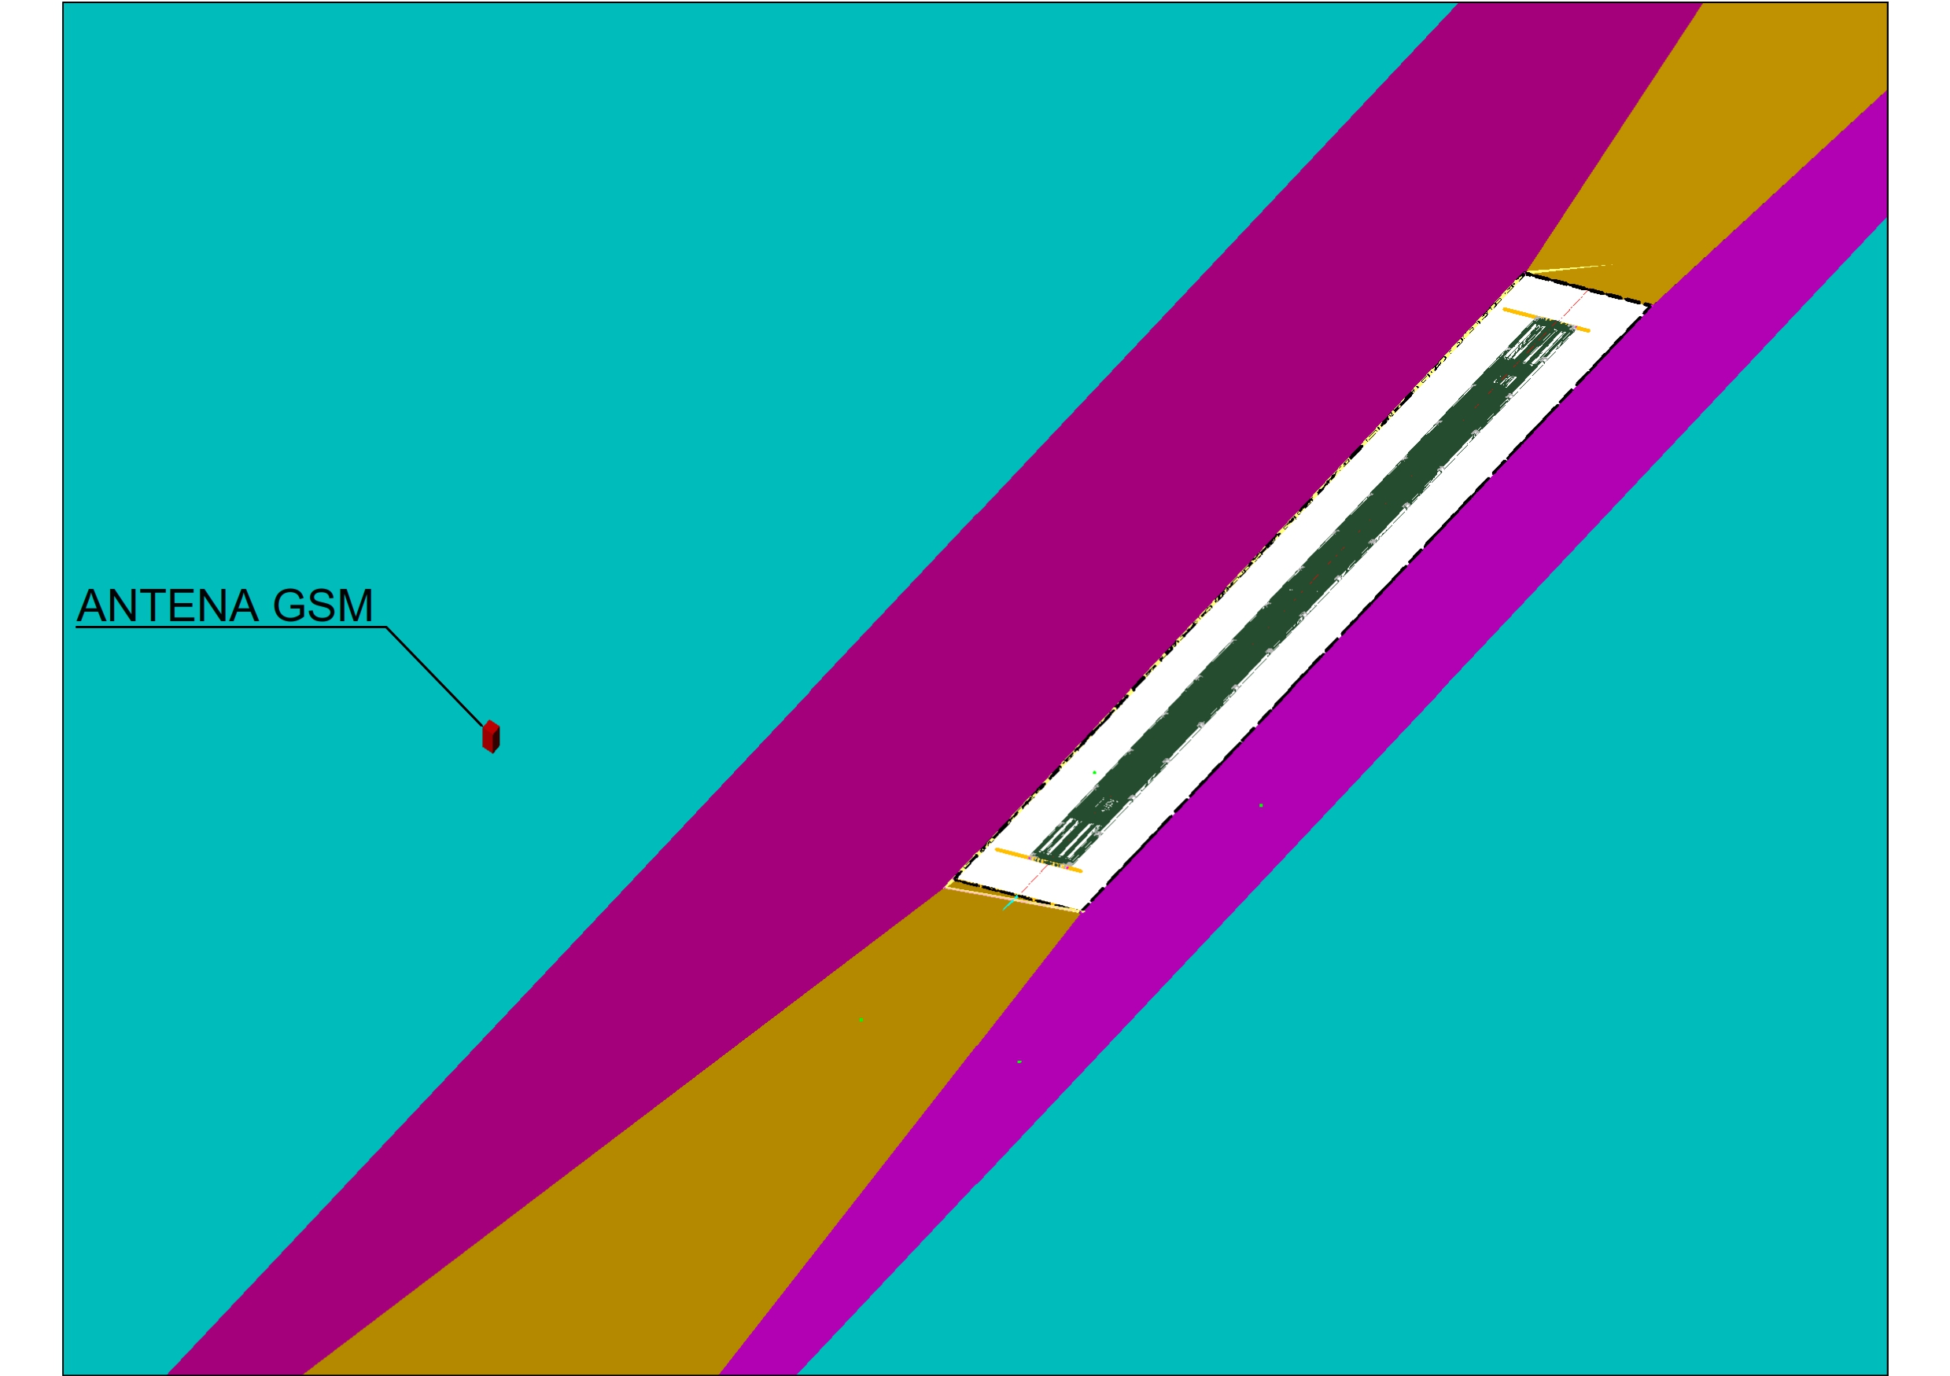

Suprafata pentetrata: ZONA II – Suprafaţa orizontală interioară

Spatiu lăsat liber în mod intenționat.

Tabel nr. 4 - Coordonate wgs 84 si stereografice 1970 ale elementelor pistei

|  |  |  |  |  |  |  |  |
| --- | --- | --- | --- | --- | --- | --- | --- |
| Nr.crt | Denumire | Coordonate pe elipsoid WGS 84 | | | Coordonate stereografice 1970 | | |
| Latitudine | Longitudine | Cota sol ellipsoid  (m) | X  (m) | Y  (m) | Cota sol  Marea neagra 1975 |
| 1 | ARP | 45°42'12.35886"N | 21°03'06.72782"E | 124.818 | 474676.851 | 192795.973 | 81.82 |
| 2 | THR 01 | 45°42'04.79068"N | 21°03'03.43565"E | 124.831 | 474446.923 | 192713.265 | 81.83 |
| 3 | THR 19 | 45°42'19.92701"N | 21°03'10.02028"E | 124.755 | 474906.779 | 192878.682 | 81.76 |

Spatiu lăsat liber în mod intenționat.

# Anexe

Anexa 1 – Plan de incadrare in teritoriu 1:50000

Anexa 2 – Plan de incadrare zona 1:20000

Anexa 3 – Plan de situatie 1:2500

Anexa 3 – Plan de obstacolare: 1:10000

Anexa 4 – Plan de obstacolare – cartografic : 1:10000

Anexa 5 – Plan de obstacolare – ortofoto : 1:10000

Anexa 6 – Plan de obstacolare – model teren : 1:10000

Anexa 7 – Profil longitudinal: 1:2000

Anexa 5 – ICAO ANNEX 14 Table 4-1